Библиотека МОУ «Средняя общеобразовательная школа №15».
В журнале «Американские библиотеки» был сформулирован ряд постулатов под названием «Как библиотеки могут быть полезны стране». Одна из неписанных функций библиотеки – «дарить покой». Библиотеки издавна внушали и внушают людям благоговение. Почти так же, как церкви и другие святые места, «они могут создавать для вошедших физическое ощущение мира, уважения, смирения и гордости». Человек испытывает в библиотеке духовное наслаждение. Возможно, потому что библиотека – могучая метафора объединённого мира, который мы часто видим разделённым. Поэтому всегда стараюсь создать в школьной библиотеке атмосферу мира, уюта и показать детям, что двери её всегда для них открыты.
Школьная библиотека рассматривается в стандартах второго поколения как важнейший компонент учебного процесса, а так же, как одно из условий его реализации. В основе стандарта лежит концепция духовно – нравственного развития, воспитание личности гражданина России и библиотеке отводится в этом большая роль.
Одним из направлений своей работы выбрала совершенствование традиционных и освоение новых технологий.

Мы читаем.

В этом учебном году смогла охватить при проведении мероприятий и библиотечных часов учащихся всех возрастов, т.е. с 1- го по 11 классы.

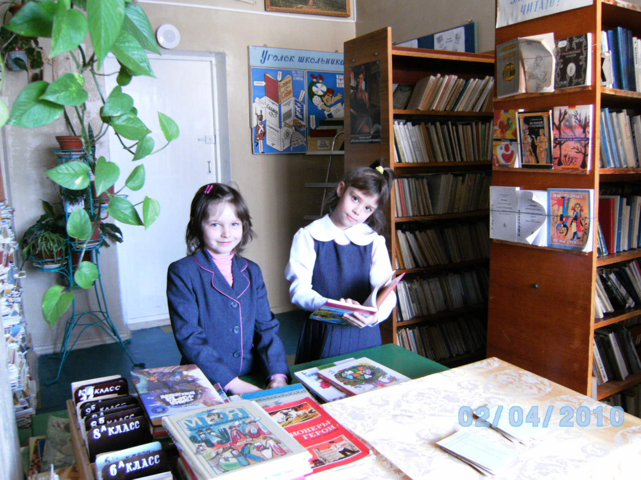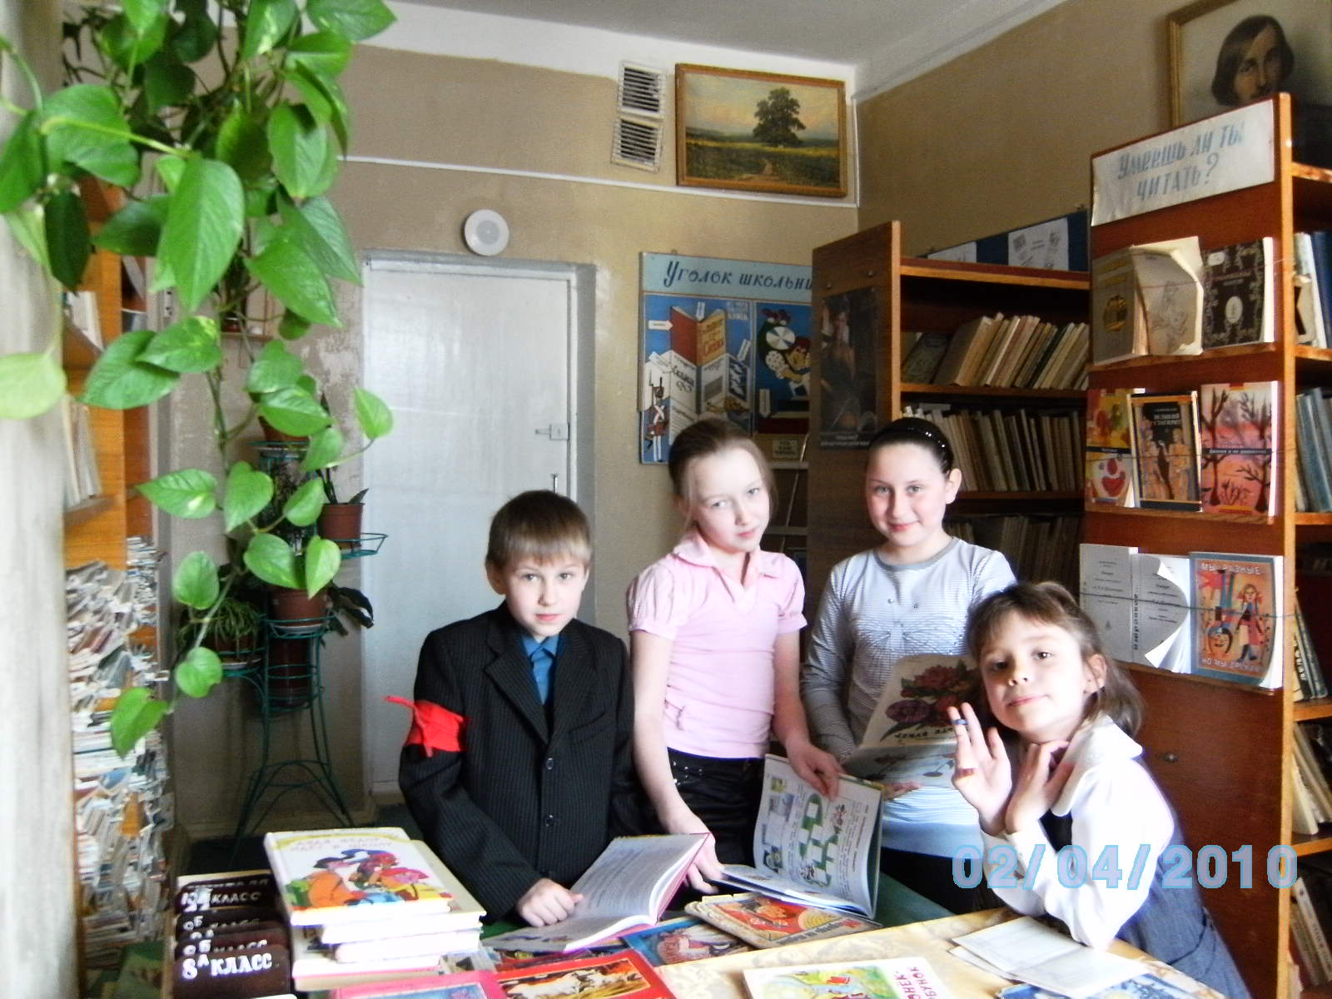

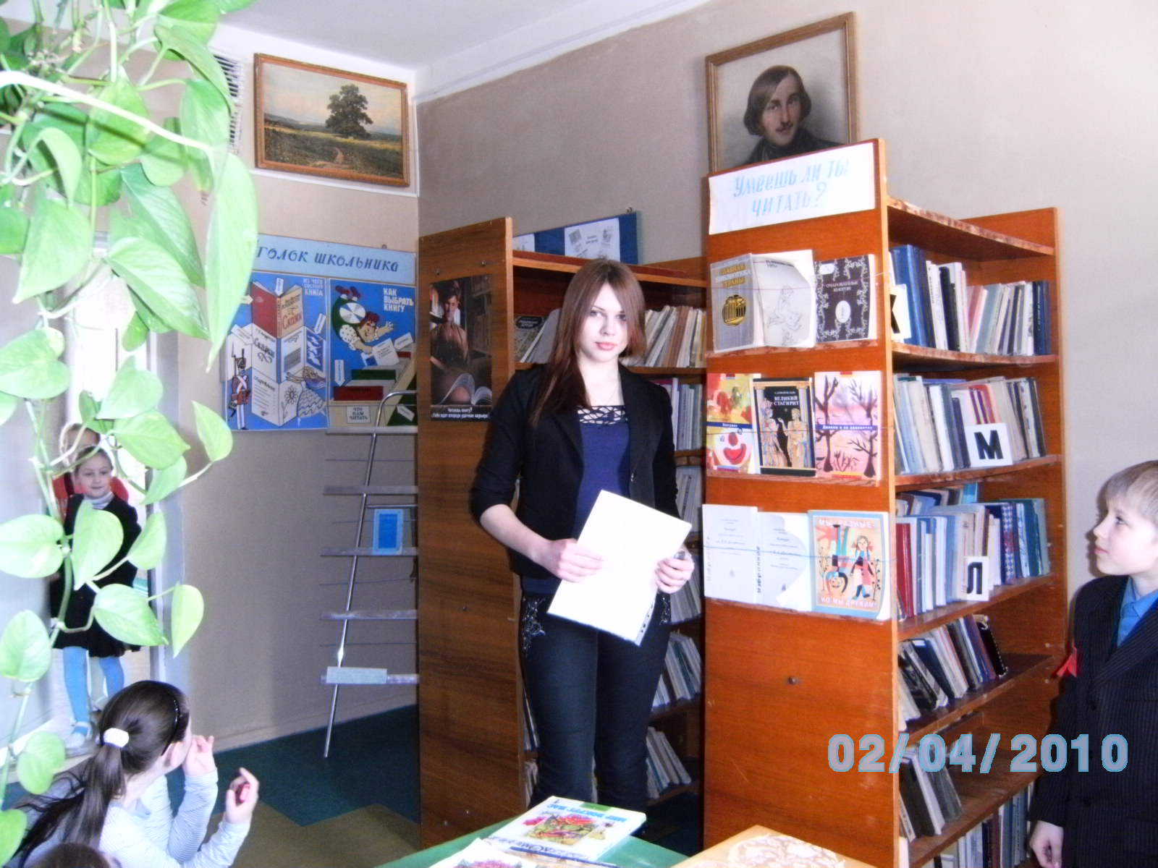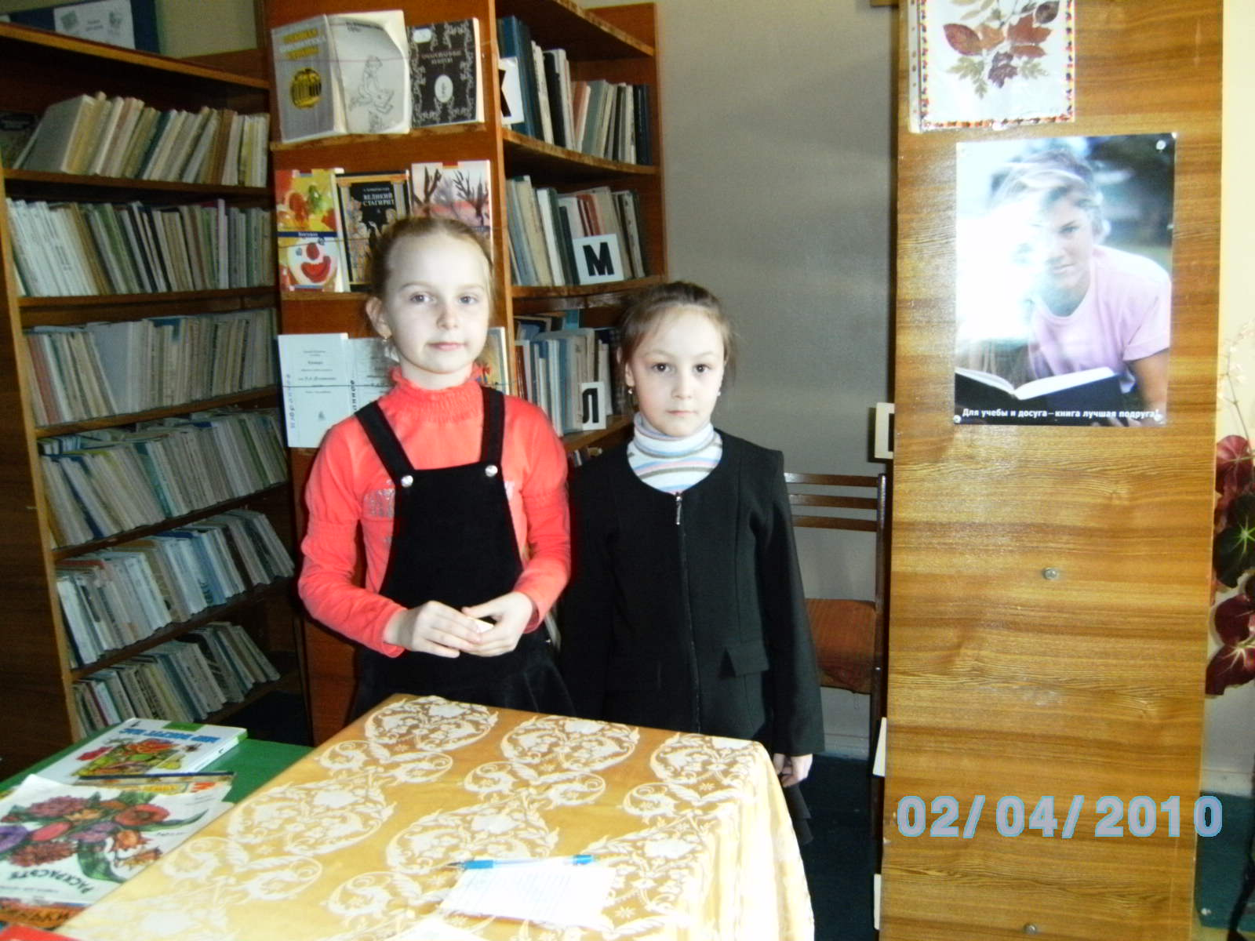

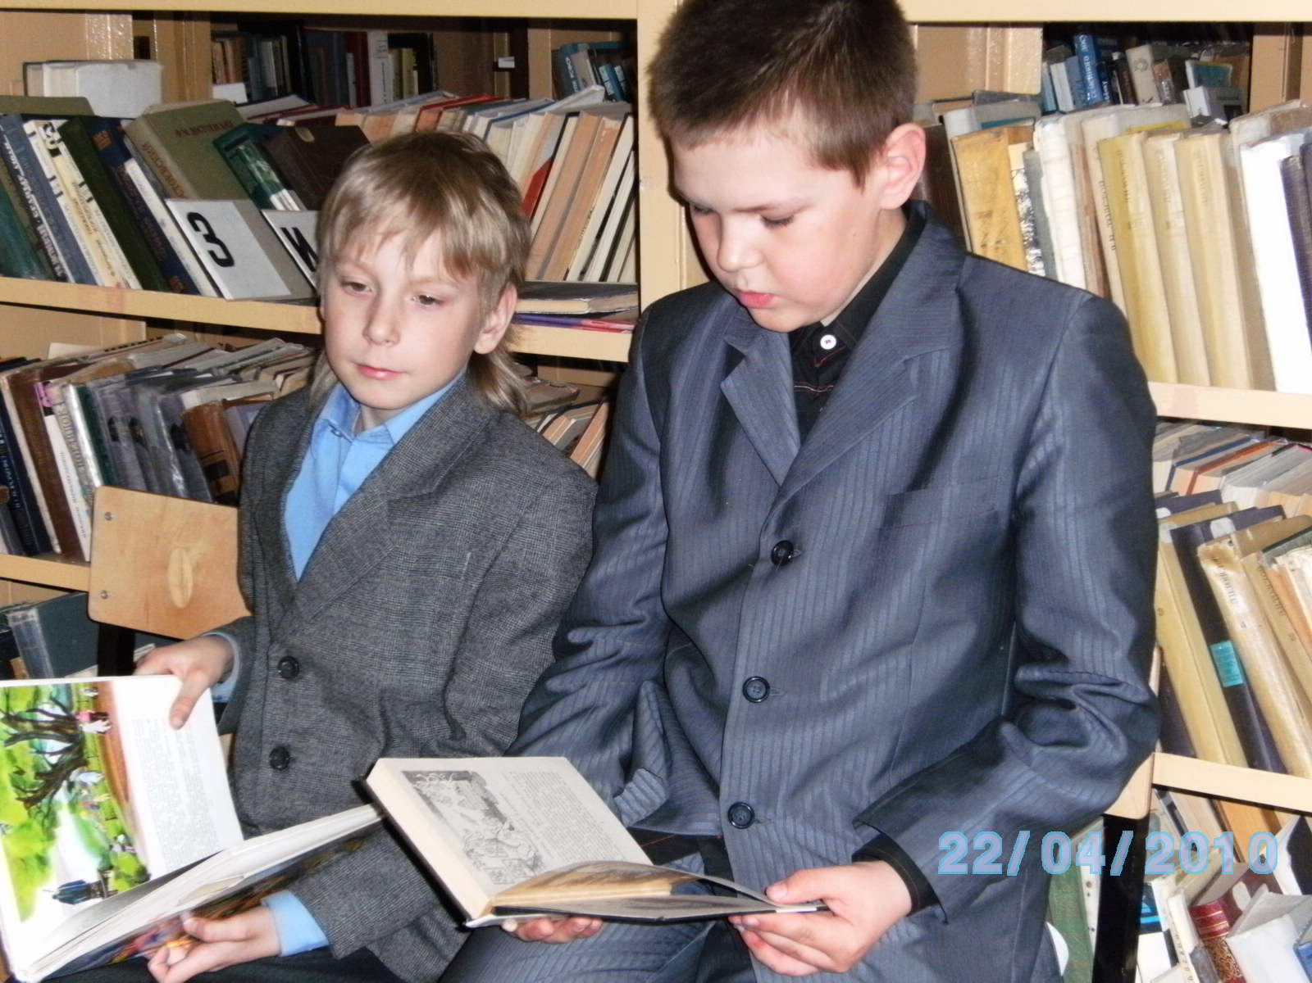

Мы играем

При проведении дня энциклопедий, словарей и справочников для учащихся 5, 6, 8 классов был подготовлен обзор справочной литературы из фонда библиотеки, проведён показ презентации «Основы информационной культуры школьников» с интеллектуальной игрой «Суём свой нос в любой вопрос».

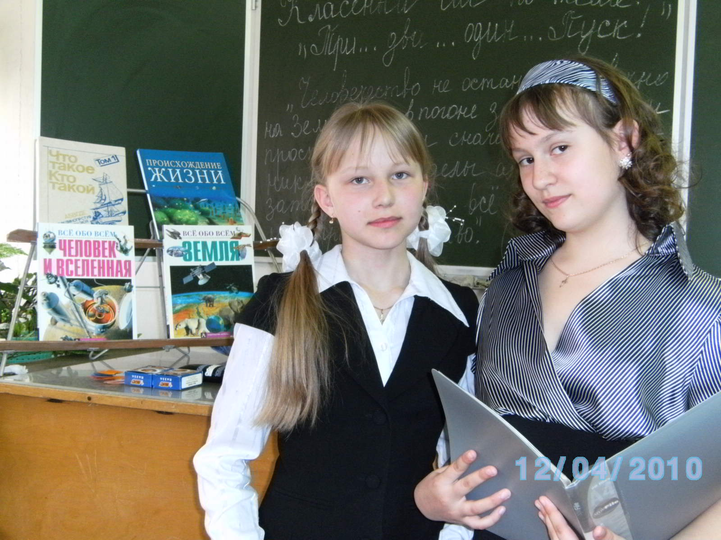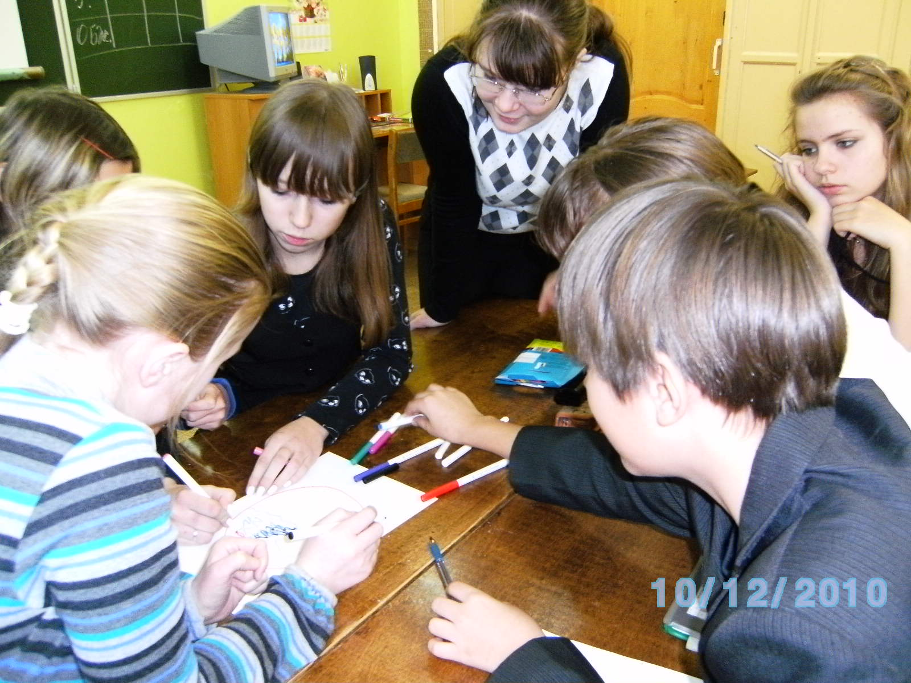

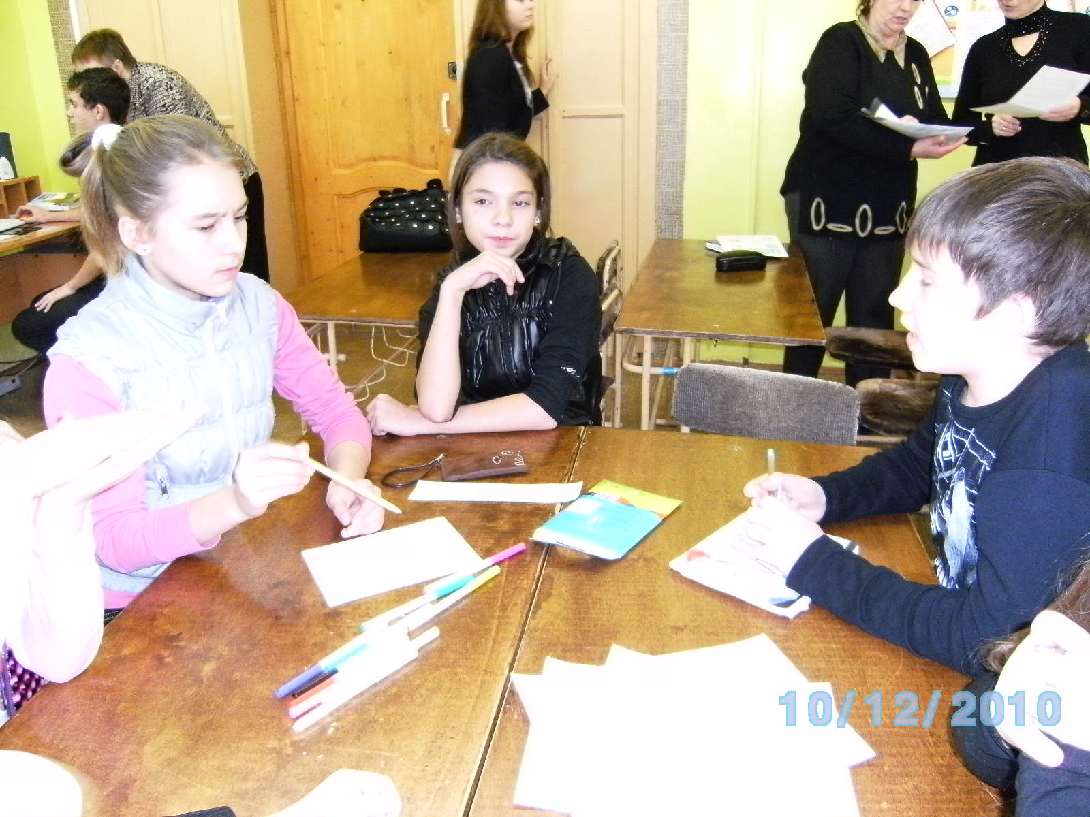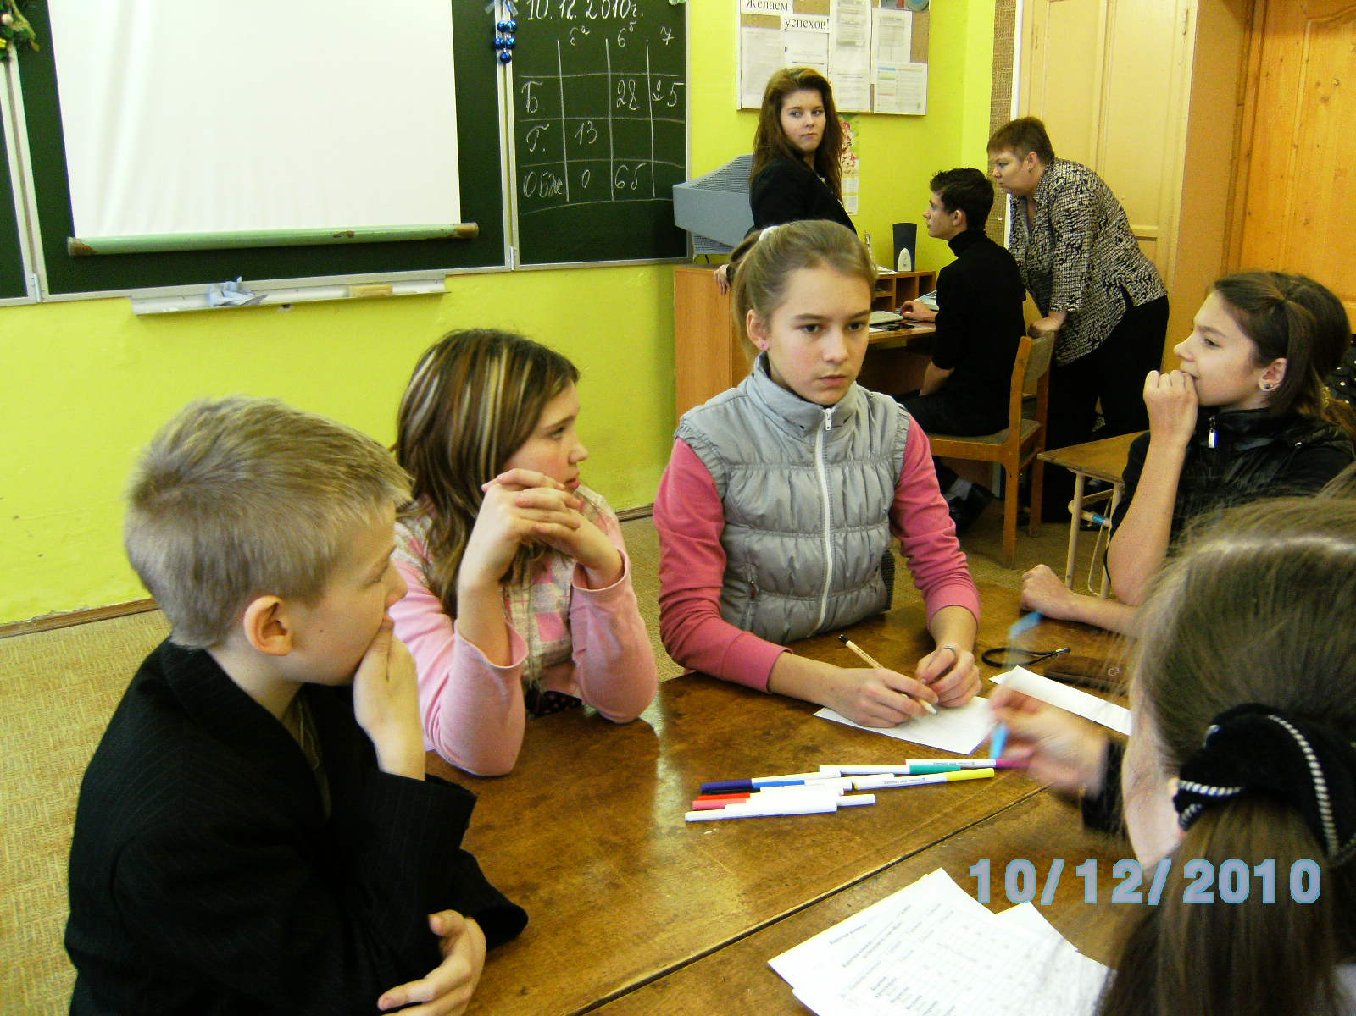
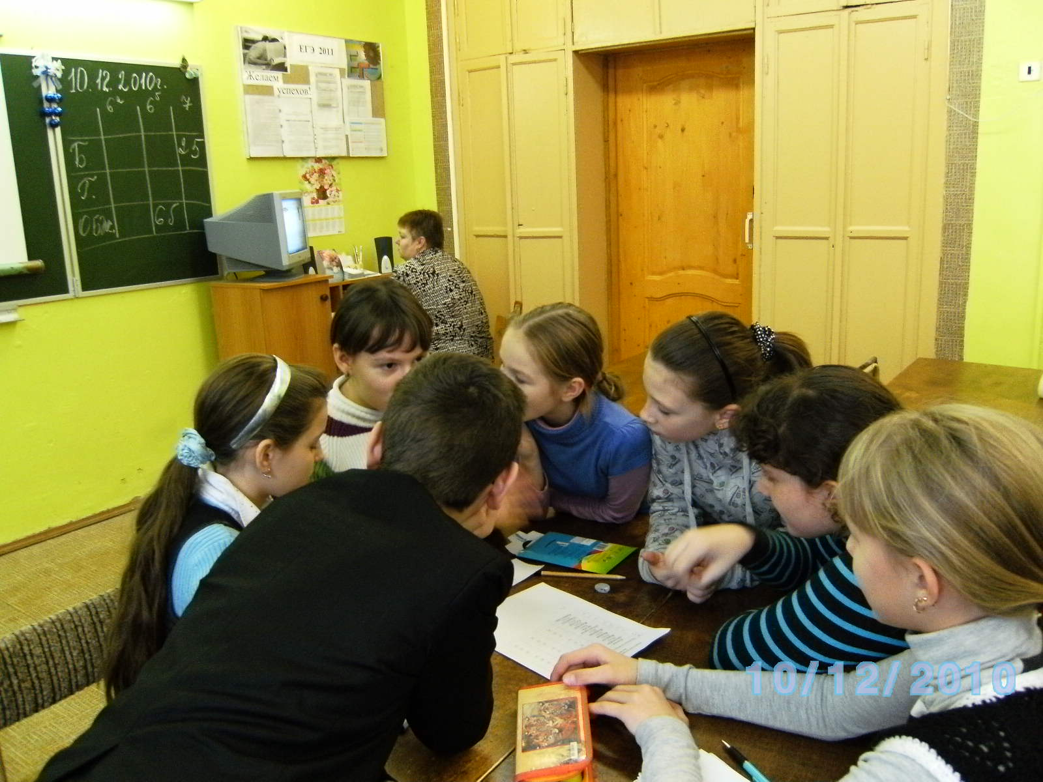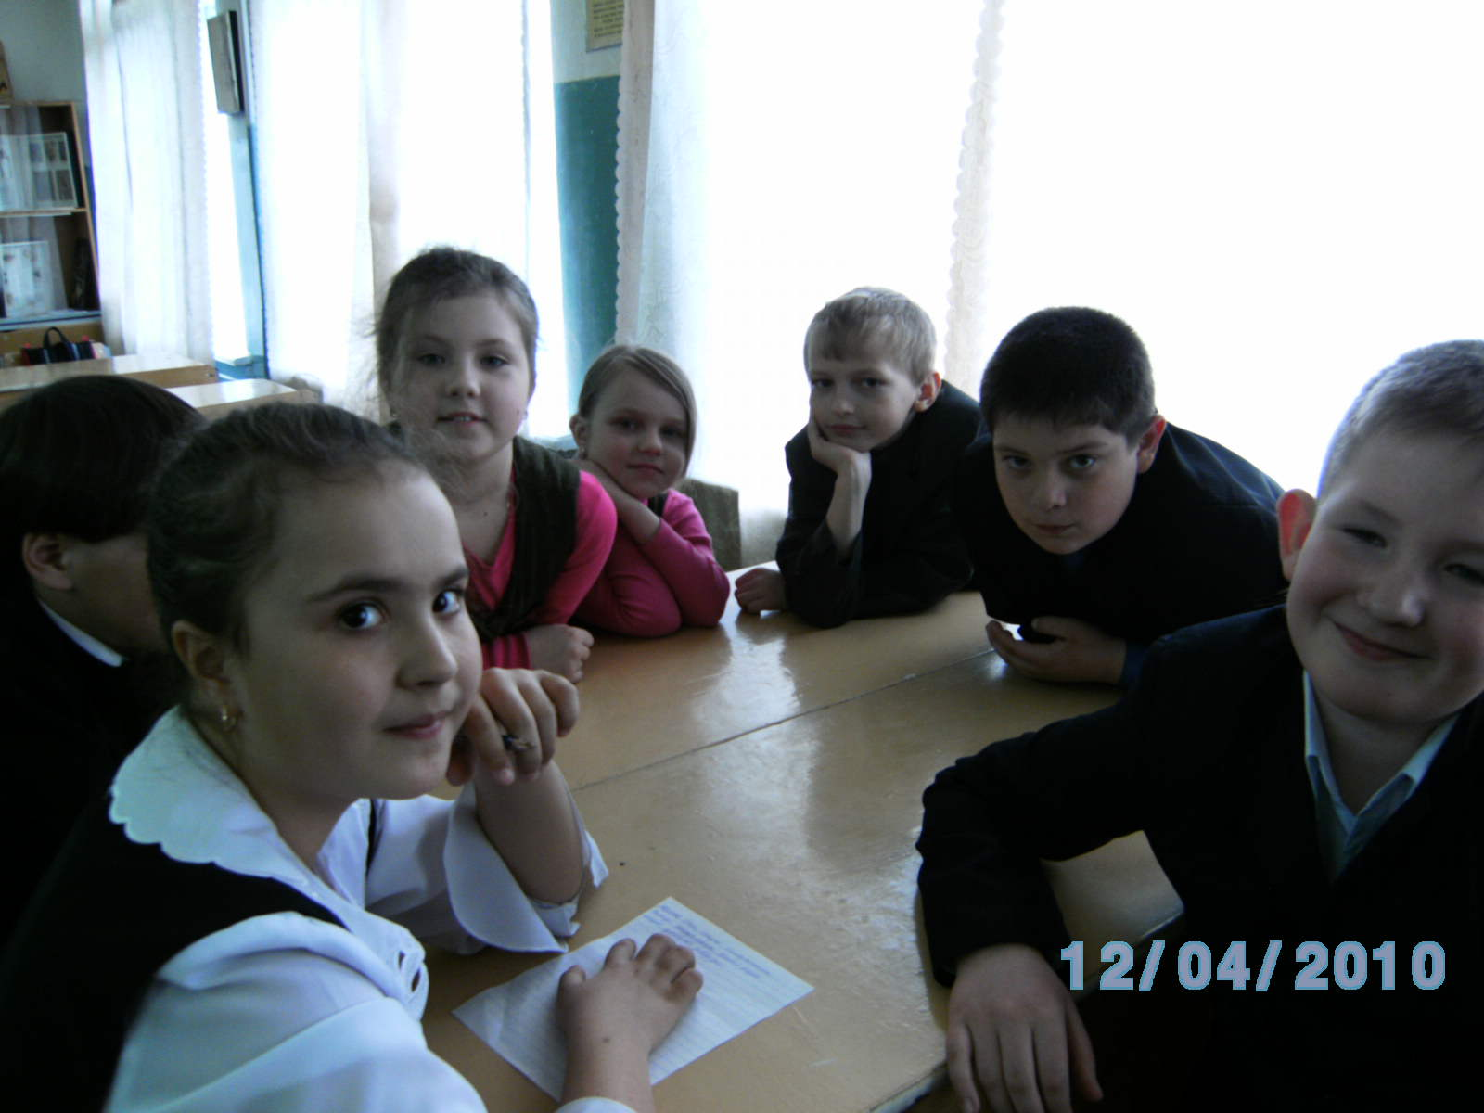

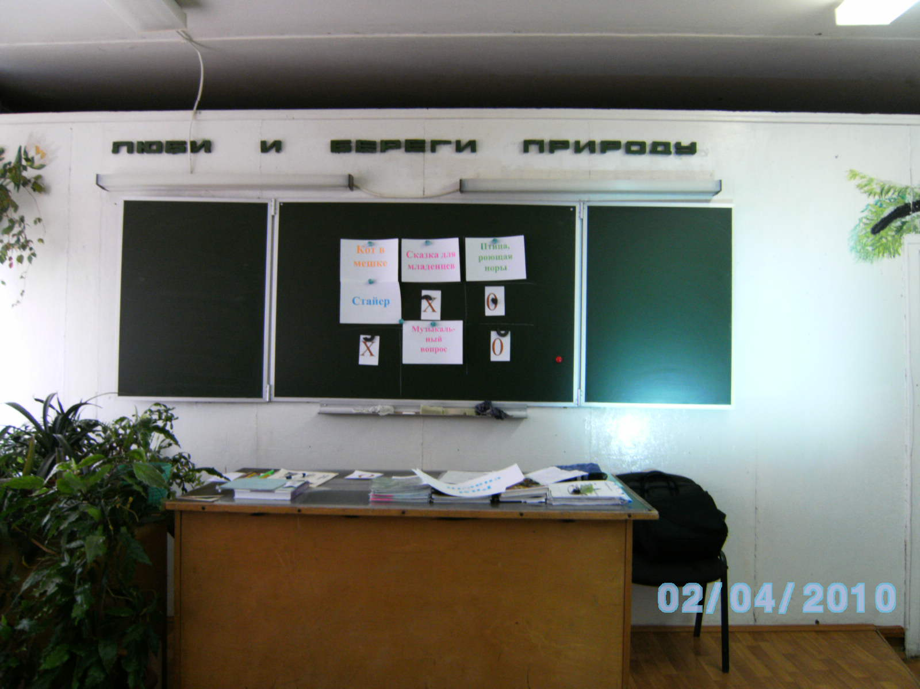

Мы читаем стихи

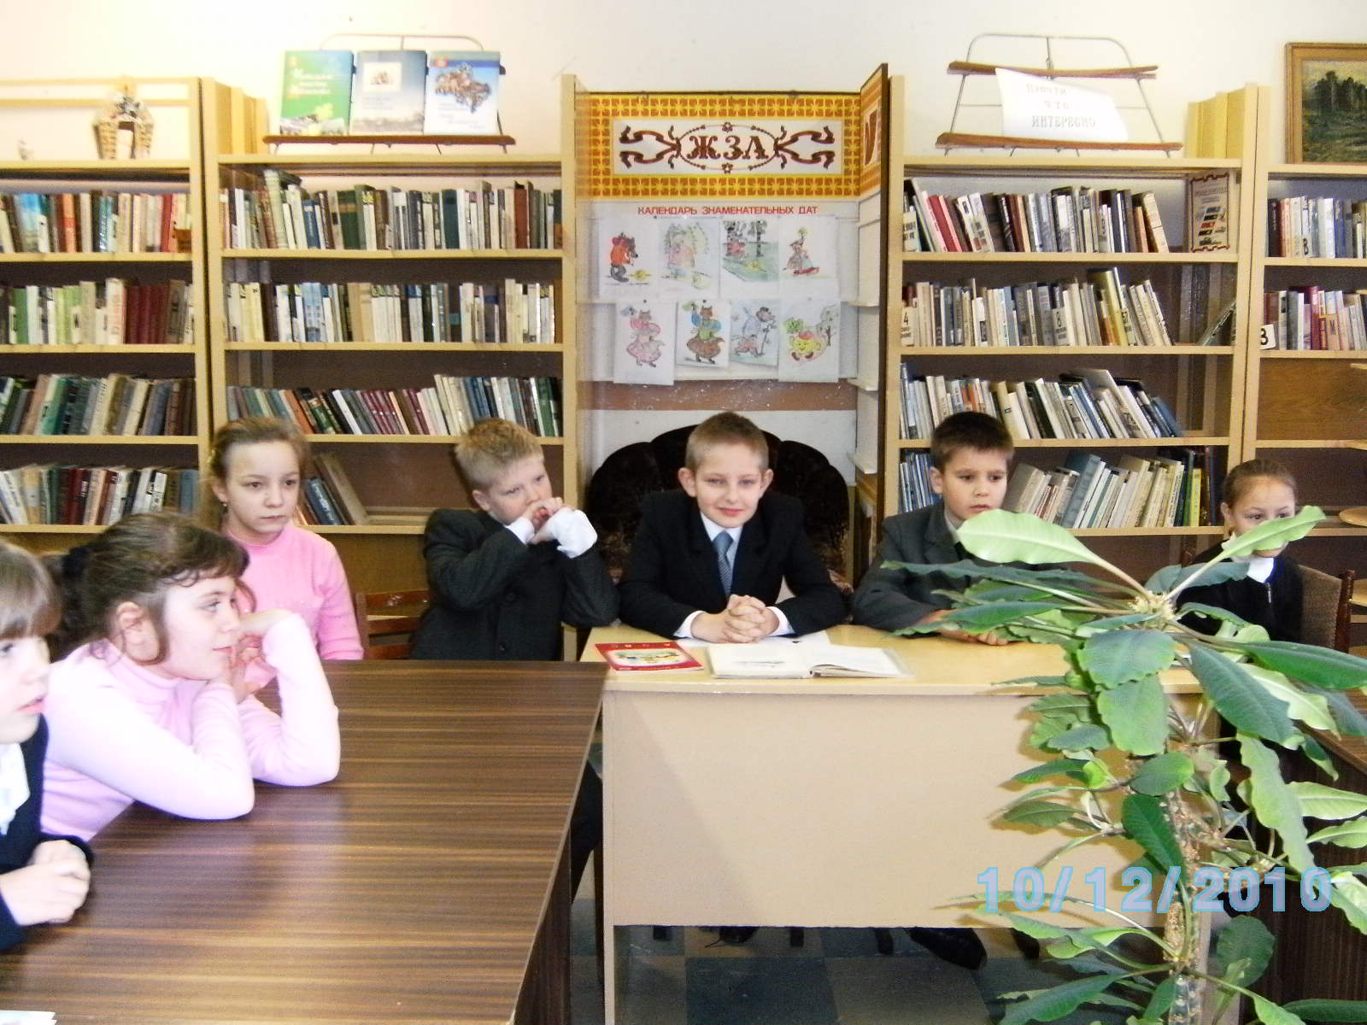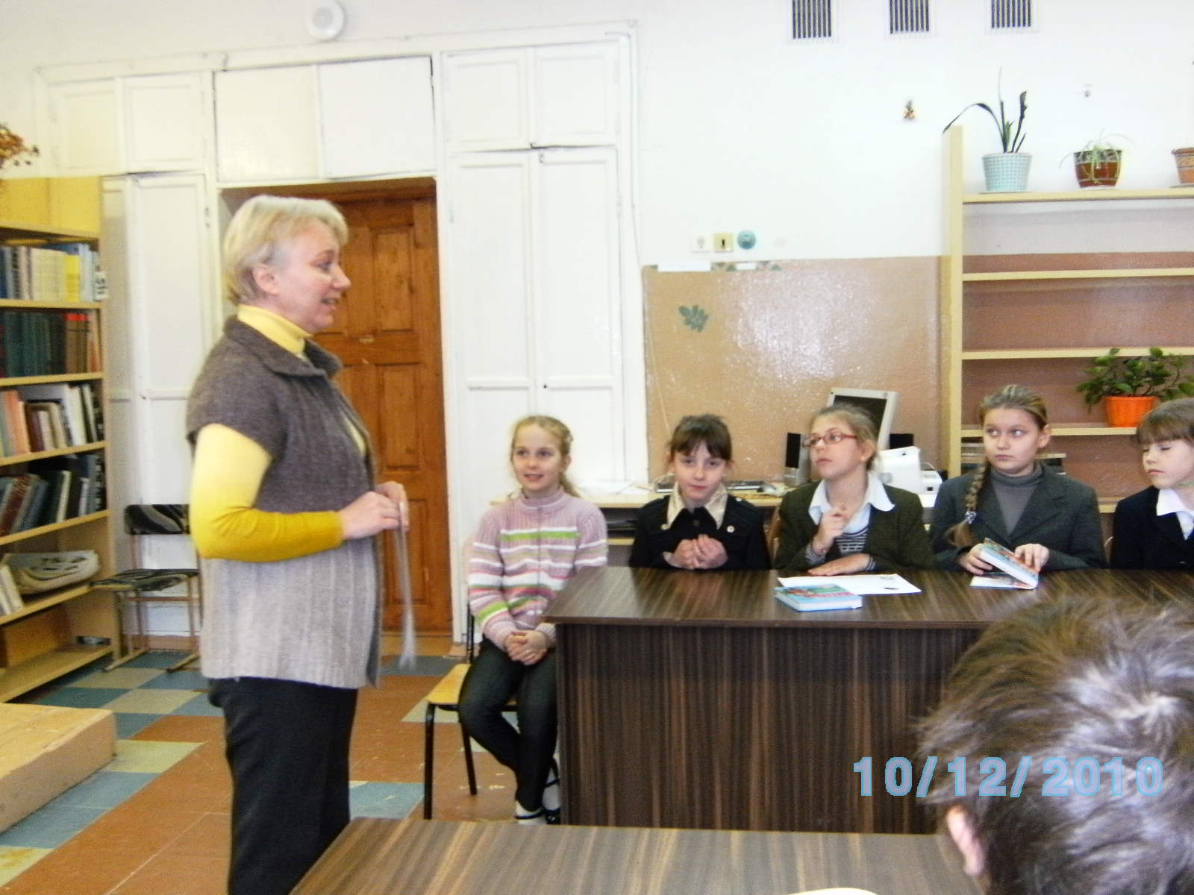
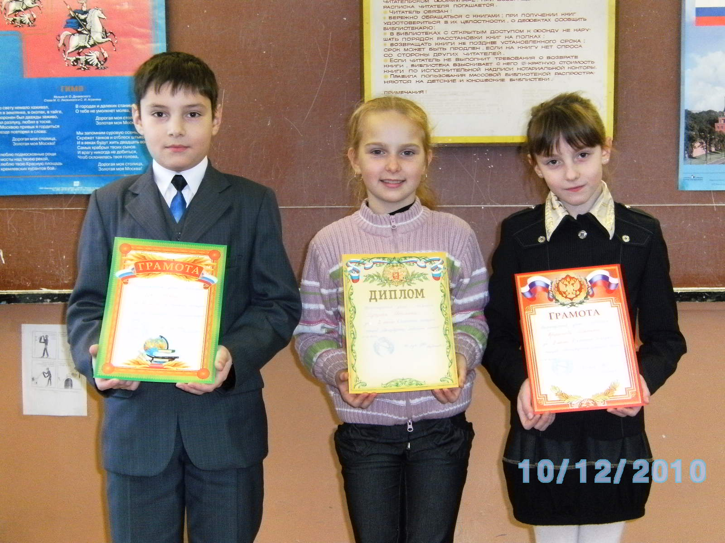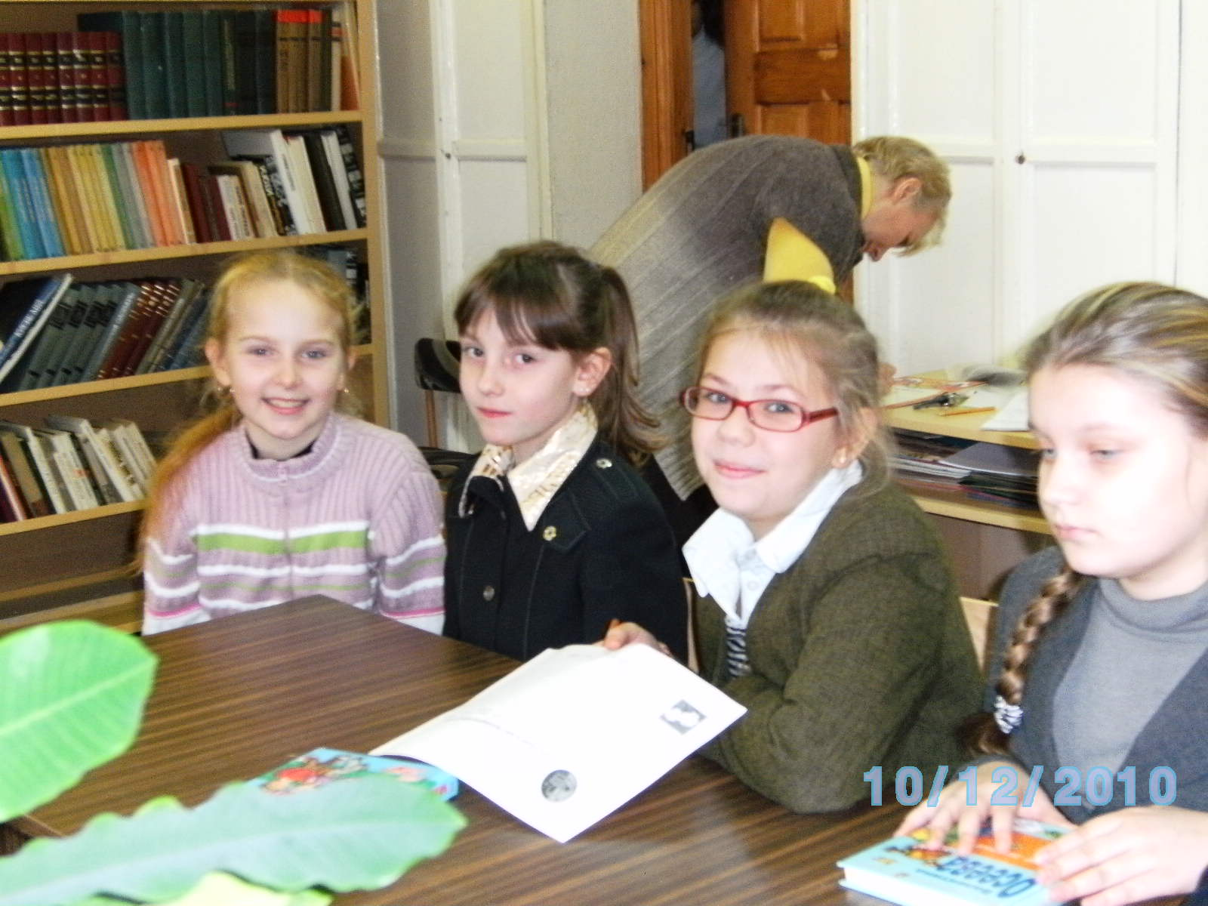

К 25 – летию скорбной даты аварии на Чернобыльской АЭС совместно с классными руководителями 8 класса Шеховановой Г.Б. и 9а класса Яланжи Л.И. был проведён классный час «Мы в ответе за нашу Землю» с обзором книги
А. и Б.Стругацких «Пикник у обочины» и документальной повести Ю.Щербака «Чернобыль». Дети не остались равнодушными к чужому и нашему общему всемирному горю. Одновременно это ещё было приурочено к акции «День Земли» и оказалось актуальным также в свете сегодняшней трагедии в Японии.

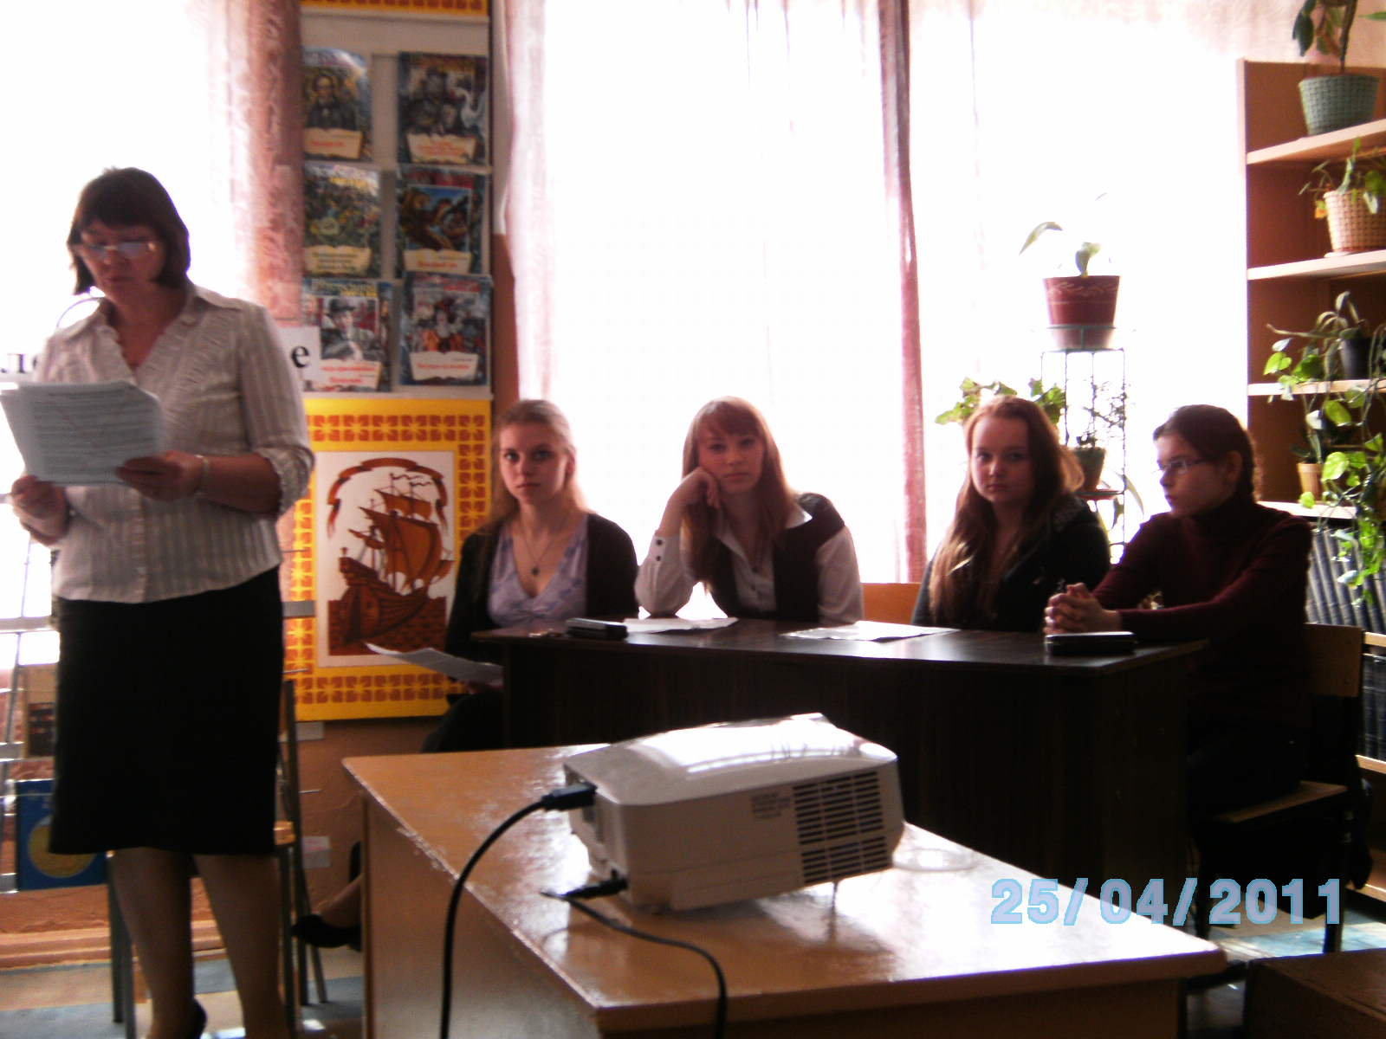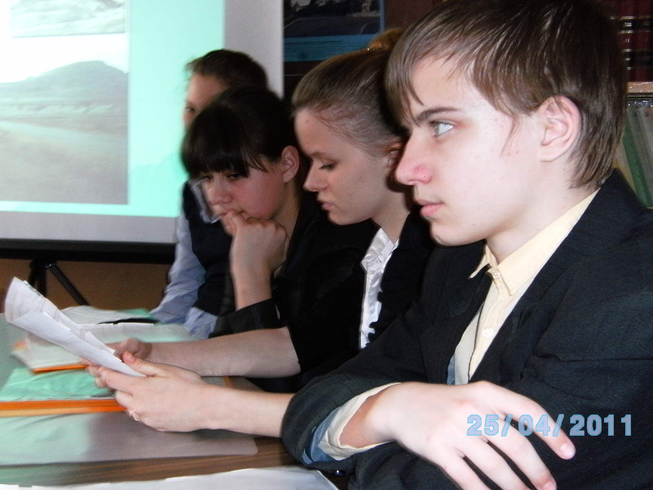

К участию в конкурсе стихотворений к 115 – ой годовщине со дня рождения
С.А. Есенина подготовила выставку книг и познакомила учащихся с жизнью и творчеством поэта по отрывку из книги Д. Шеварова «Освещенные солнцем. Добрые лица 20 века», а также приготовила презентацию «Село Константиново Рязанской губернии» с фотографиями путешествий учителей нашей школы по литературным местам родного края.

